

**Orientadores_**

Nome Professor 1 (Sigla)

Nome Professor 2 (Sigla)

Nome Professor 3 (Sigla)

**Cliente_** Nome (Sligla)

Relatório do Projeto de LAPR1

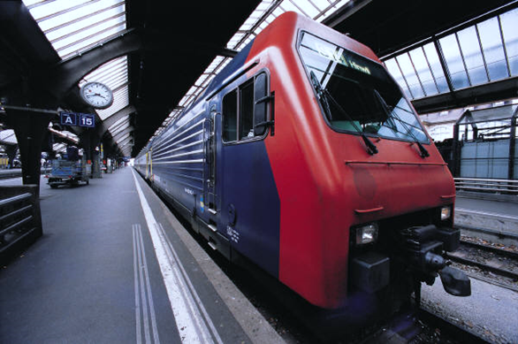

**Turma, número da equipa, nome da equipa_**

Número de aluno, Nome

Número de aluno, Nome

Número de aluno, Nome

Número de aluno, Nome

Número de aluno, Nome

**Data, incluindo mês e ano**

**ÍNDICE**

1. Introdução 1

2. Metodologia de Trabalho 2

**2.1 Scrum no desenvolvimento do Projeto** 2

**2.2 Planeamento e distribuição de tarefas** 2

**2.3 Reflexão crítica sobre a dinâmica do grupo** 2

3. Evolução das espécies e o Modelo de Lotka-Leslie 3

4. Desenvolvimento e Implementação da Aplicação 4

5. Casos de Estudo 5

**5.1. Caso de Estudo 1: título** 5

**5.2. Caso de Estudo 2: título** 5

**5.3. Análise e discussão dos resultados** 5

6. Conclusão 6

Referências 7

ANEXOS i

**ANEXO A** ii

1. **Introdução**

Na introdução contextualiza-se o trabalho, apresentam-se os objetivos e a estrutura do documento.

Xxxxxxxxxxxxxxxxxxxxxxxxxxxxxxxxxxxxxxxxxxxxxxxxxxx x xxxxx xxxxxxxxxxx xxxxxxxxxx xxxxxxxxxxxxxxx xxxxxxxxxxxxxxxxxx x xxxxxxxxxxxxx xxxxxxxxxxxxxxxxxxxx x xxxxxxxxxxx xxxxxxxxxxx xxxxxxxxxxx xxxxx xxxxxxxxxx.

X xxxxxxxxxxxxxx xxxxxxxxxxxxxxxxxxxxx xxxxxxxxxxxxxxxxxx xxxxxxx xxxxxx xxxxxxxxxxxxxxxxx xxxxxxxxxxxxxxxxxxx xxxxxxxxxxxxxxxxx x xxxxxxxxx .

**Sugestão para a configuração padrão do documento do relatório:**

* Espaçamento entre linhas do texto: 1,15 espaço entre linhas
* Tipo e tamanho de letra texto: Corbel, letra tamanho 11, normal[1]
* Tipo e tamanho de letra dos títulos nível 1: Corbel, 14, bold
* Tipo e tamanho de letra dos títulos nível 2: Corbel, 12, bold
* Tipo e tamanho de letra dos títulos nível 3 (caso existam): Corbel 11, bold
* Texto justificado (margem a margem)
* Espaçamento entre parágrafos: 6 pto antes / 6 pto depois (e/ou 1 cm tabulação primeira linha de cada parágrafo)
* Numeração das páginas: rodapé à direita; letra tamanho 10
* Títulos das imagens (Figura) e tabelas (Tabela): centrada, letra tamanho 10

1. **Metodologia de Trabalho**

Parágrafo introdutório.

## **2.1 Scrum no desenvolvimento do Projeto**

Referir em que consiste a aboirdagem de gestão de projetos *Scrum* e como a aplicaram ao longo do desenvolvimento do trabalho em equipa**.**

## **2.2 Planeamento e distribuição de tarefas**

Refletir sobre o plano do trabalho na sua totalidade, a organização em equipa, a distribuição de tarefas; referir as ferramentas utilizadas (de planeamento e de comunicação) e sua utilidade.

## **2.3 Reflexão crítica sobre a dinâmica do grupo**

Reflexão crítica (individual ou em grupo) sobre a dinâmica de trabalho na equipa e respetivas consequências.

1. **Evolução das espécies e o modelo de Lotka-Leslie**

Esta secção tem de incluir o estudo sobre o modelo de Lotka-Leslie e sua análise, incluindo exemplos ilustrativos.

Esta secção pode ser organizada nas subsecções que considerarem adequadas para melhor descreverem o desenvolvimento do trabalho.

1. **Desenvolvimento e implementação da aplicação**

Nesta secção devem apresentar a **organização dos módulos do projeto (um diagrama de blocos com dependências) e os métodos principais utilizados para implementar o que desenvolveram**, justificando as opções tomadas e interligando com os anexos que incluírem sobre esta questão.

Têm de subdividir esta secção de acordo com a exposição/descrição que considerarem mais adequada ao vosso trabalho.

1. **Casos de Estudo**

Parágrafo introdutório, referindo o conteúdo desta secção.

## **5.1. Caso de Estudo 1: título**

## **5.2. Caso de Estudo 2: título**

## **5.3. Análise e discussão dos resultados**

Análise e discussão global dos resultados obtidos nos casos de estudo apresentados nas secções 5.1 e 5.2..

1. **Conclusão**

Xxxxxxxxxxxx xxxxxxxxxxxxxxx xxxxxxxxxxxxxxxxxx xxxxxxxxxxxxxxxxxxxxxx xxxxxxxxxxxxxxxxxxxxxxxxxxxxxxxxxxxxxxxxxxxxxxxxxxxxxxxxxxxxxxxx

Xxxxxxxxxxxxxxxxxxxxxxxxxxxxxxxxxxxxxxxxxxxxxxxxx

A conclusão tem de:

* + - Resumir os pontos principais explicitados no corpo central do relatório;
    - Realçar os principais resultados alcançados e análise e discussão daí decorrentes;
    - Refletir sobre o trabalho desenvolvido, apontar sugestões de aplicabilidade e melhoria.

# **Referências**

Seguindo as regras da [APA (American Psychology Association](https://apastyle.apa.org/style-grammar-guidelines/references/examples)).

**ANEXOS**

# **ANEXOS**

## **ANEXO A**

(Incluir os anexos que considerarem relevantes.)

1. Notas de rodapé: tamanho 10 pt; espaçamento entre linhas: simples (1).